I TROFEO GIOVANI SAMURAI 2016
Terza tappa
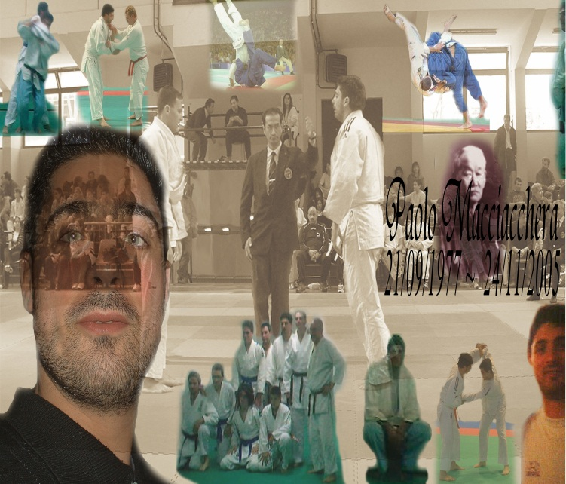
Programma della manifestazione
Domenica 06 novembre dalle ore 15.00
Pomeriggio dalle ore 15.00 gara pre-agonisti come da programma.
Luogo, XII Circolo dell’Istituto Comprensivo di Borgo Faiti (Lt), via Frangipane.
Circuito LIBERTAS 2016
I TROFEO
GRAN PREMIO GIOVANISSIMI SAMURAI
Il Gran Premio Giovanissimi 2016 è una manifestazione individuale riservata agli atleti pre-agonisti dalle classi Bambini, Fanciulli e Ragazzi e Esordienti A, maschi e femmine, tesserati per le società sportive Libertas ed EPS riconosciuti dalla Federazione.
Le gare del Circuito sono quelle previste in elenco: ogni eventuale variazione verrà comunicata tempestivamente agli interessati.
Il Gran Premo Giovanissimi 2016 è composto da 4 prove le cui date e i luoghi di svolgimento saranno comunicate nel calendario regionale dell’attività.
Per ogni singola gara saranno assegnati i seguenti punteggi in base alla sua tipologia:
- 1° punti 10; 2° posto punti 6 e 3° posto punti 4.
Saranno premiati tutti i partecipanti con una medaglia di partecipazione.
Le società sportive partecipanti sono tenute a rispettare quanto segue:
- comunicare la prescrizione degli atleti attraverso il format sette giorni prima dell’evento per e-mail alla società organizzatrice;
- le prescrizioni dovranno essere complete di tutti i dati richiesti: nome, cognome, sesso, classe, peso e cintura;
- considerando lo spirito della manifestazione i tecnici accompagnatori sono invitati a collaborare tenendo i bambini nei pressi degli spazi che verranno assegnati;
- si chiede inoltre la disponibilità dei tecnici dei Club nell’arbitraggio dei randori educativi e gli shiai del Gran Premio;
- il giorno della gara non saranno accettate iscrizioni;
- presenza di almeno un dottore e/o autombulanza;
- Tutti gli atleti devono essere regolarmente tesserati ed assicurati per l’anno in corso al CNS Libertas o EPS e di essere in possesso di idonea certificazione medica.
FORMULA DI GARA:
La gara si svolgerà con la formula del girone all’italiana con quatto o tre atleti ed eventuale doppio incontro (andata e ritorno) dove non sarà possibile accorpare più di due atleti.
Tutti gli atleti verranno accorpati per classe di età, peso e dove possibile anche per cintura, nel caso in cui un atleta sia solo nella sua categoria di peso e cintura, potrà essere spostato nella categoria di peso immediatamente superiore (previo assenso del proprio tecnico).
Gli atleti verranno accoppiati tra loro, nei limiti del possibile e del numero dei partecipanti per categoria e cinture:
- Le cinture bianche e bianche/gialle (principianti), Fascia verde;
- Le cinture arancione e verde, Fascia gialla;
- Le cinture blu e marroni, (esperti) Fascia rossa.

CLASSI DI ETA’ IN GARA e orari:
- Bambini dalle ore 15,00 alle ore 16,00 su tre tatami;
- Fanciulli dalle ore 16,00 alle ore 17,30 su tre tatami;
- Ragazzi a seguire;
- Esordienti A, a seguire.
SOLO PER LA CLASSIFICA FINALE:
ogni incontro dovrà essere decretato con un vincitore, l’incontro si vincerà quando si arriva a 20 punti, ippon punti 10, wazari punti 7 e yoko punti 5, immobilizzazioni, 20” ippon punti 10, da 19” a 16” wazari, da 15” a 10” yoko, da 09” a 0” nulla, sono vietati tecniche si soffocamento, leve articolari, tecniche di sacrificio e attacchi con prese inverse.
Per gli Esordienti A come da regolamento FIJLKAM.
AREA DI COMPETIZIONE
Il tatami dovrà avere un contorno di minimo di 2 metri mentre l’area di combattimento dovrà essere almeno di 4x4, ci dovranno essere almeno 3 aree di competizione, ognuna dovrà avere almeno 2 persone come giudici di gara.
SEDE DI GARA
Dovrà essere al chiuso con gli spalti per gli spettatori.
TEMPO DI GARA
Bambini, 1’30” minuti effettivi in piedi e a terra;
Fanciulli, 1’30” minuti effettivi in piedi e a terra;
Ragazzi, 2’ minuti effettivi in piedi e a terra.
Esordienti A, 3’ minuti effettivi come da regolamento FIJLKAM
Per quanto non contemplato nel presente regolamento e compatibilmente con il buon andamento delle manifestazioni, faranno fede le disposizioni in vigore emanate della Fijlkam.
Si consiglia di stare almeno 30 minuti prima dell’orario previsto in palestra.
Le iscrizioni termineranno una volta arrivati al numero massimo di 150 atleti ed entro 7 giorni dalla data della gara, utilizzando il foglio allegato obbligatoriamente, inviandolo per posta elettronica al seguente indirizzo: judoclubarcalt@libero.it.
DATE PROVVISORIE – GRAN PREMIO 2016
DATA | SEDE | SOCIETA’ ORGANIZZATRICE
19 mar. | BORGO FAITI | JUDO CLUB ARCA LATINA (Trofeo Pasqua)
02 giu. | BORGO FAITI | JUDO CLUB ARCA LATINA (Trofeo di fine anno agonistico)
06 nov. | BORGO FAITI | JUDO CLUB ARCA LATINA (XI Memoriali “Paolo MACCIACCHERA”)
26 nov. | BORGO FAITI | JUDO CLUB ARCA LATINA (I Memoriali “Maestro Rino MOLINA”)
Le date sono da confermare per l’uso del Centro sportivo.

A.S.D. JUDO CLUB ARCA LATINA
I Trofeo GIOVANISSIMI SAMURAI
III tappa “XI Memorial Paolo MACCIACCHERA”
Domenica 06 novembre 2016
Società sportiva :
 | bam. 2012-2010 | fan. 2009-2007
 | Rag. 2006-2005 | Esordienti A, 2004
nr. | cognome | nome | sesso | anno | grado | peso | PAGATO
1
2
3
4
5
6
7
8
9
10
11
12
13
14
15
16
17
18
19
20
21
22
23
24
25
26
27
28
Si dichiara di manlevare gli organizzatori e chiunque altro sia coinvolto nell'organizzazione dell'evento, da ogni e qualsivoglia responsabilità. La Società conferma che i partecipanti (del presente elenco) sono regolarmente tesserati, in regola con la certificazione medica e coperti da apposita assicurazione.
 |  |  |  |  | IL TECNICO
 |  |  |  |  | __________________

